**Задания**

**для прохождения промежуточной аттестации за первое полугодие**

**2019-2020 учебного года**

**по ДООП «Дружина юных пожарных – Ради жизни на Земле»**

**3 год обучения**

1. Перечислите причины возникновения пожаров:

Бытовых______________________________________________________________________________________________________________________________________________________________________________________________________________

Природных____________________________________________________________________________________________________________________________________________________________________________________________________________

Производственных_____________________________________________________________________________________________________________________________________________________________________________________________________

1. Каковы последствия пожаров:

Экологические_________________________________________________________________________________________________________________________________________ Психологические_______________________________________________________________________________________________________________________________________ Материальные______________________________________________________________________________________________________________________________________

1. Перечислите основные способы тушения пожара в:

Лесу_________________________________________________________________________________________________________________________________________________________________________________________________________________

Квартире_____________________________________________________________________________________________________________________________________________________________________________________________________________На производстве__________________________________________________________________________________________________________________________________________________________________________________________________________

1. Сигнальные цвета, их смысловое значение:

___________________________________________________________________________________________________________________________________________________________________________________________________________________________________________________________________________________________________________________________________________________________________

1. Перечислите упражнения на укрепление мышц рук:

______________________________________________________________________________________________________________________________________________

1. Перечислите упражнения на укрепление мышц ног:

______________________________________________________________________________________________________________________________________________

1. Перечислите упражнения на развитие мышц спины туловища:

______________________________________________________________________________________________________________________________________________

1. Перечислите упражнения на развитие скоростных качеств и выносливости:

______________________________________________________________________________________________________________________________________________

1. Подпишите тип огнетушителя:

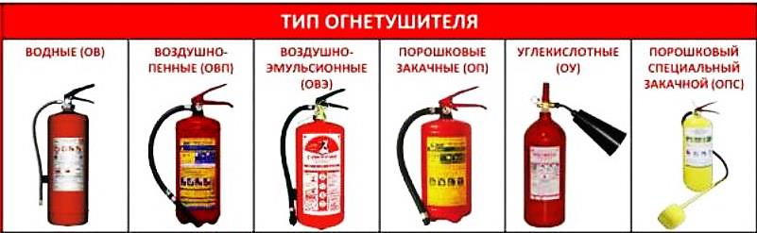

1. Подпишите знаки пожарной безопасности:

***1 вариант:***

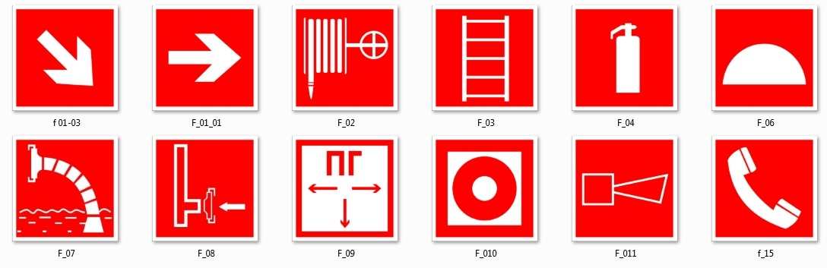



***2 вариант:***



